**INEM “CARLOS ARTURO TORRES” – TUNJA**

**PLAN DE ACTIVIDADES NO PRESENCIALES – LENGUA CASTELLANA**

**GUÍA DE TRABAJO REMOTO**

**Estudiante: ______________________________ Grado:** séptimo

**Docente: ________________________________**

**Fecha: __________________________________**

**Tiempo de dedicación:** 4 horas

|  |  |  |  |
| --- | --- | --- | --- |
| **OBJETIVO DE APRENDIZAJE** | | **ESTÁNDAR** | |
| * Reconocer la preposición, sus características particulares y su uso. | | * Comprensión e interpretación textual: X * Producción textual: X * Literatura: X * Medios de comunicación y otros sistemas simbólicos: _____ * Ética de la comunicación: _____ | |
| DBA | APRENDIZAJES | | EVIDENCIAS |
|  | Identifica el concepto de verbo, sus características particulares y su uso, tomando en cuenta su importancia en un texto narrativo específico. | | - Busco información respecto a los elefantes y creo oraciones con base en ello, haciendo uso de varios verbos. |
| Referencias:  REAL ACADEMIA ESPAÑOLA. (2009). Nueva gramática de la lengua española. Madrid: Espasa.  Ediciones Larousse. (s.f). Gramática Lengua Española Reglas y Ejercicios.  Turin, A; Bosnia, N. (1975). Rosa Caramelo. Kalandraka editorial. Madrid, España.  Colombia Aprende. (s.f). Reconocimiento de las categorías gramaticales-grado cuarto. Recuperado de: <http://aprende.colombiaaprende.edu.co/sites/default/files/naspublic/ContenidosAprender/G_4/L/SM/SM_L_G04_U02_L01.pdf> | | | |

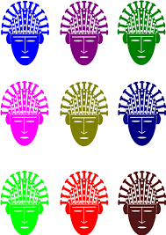

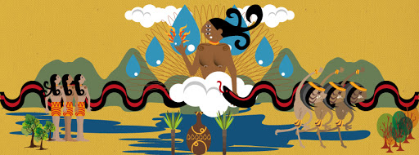

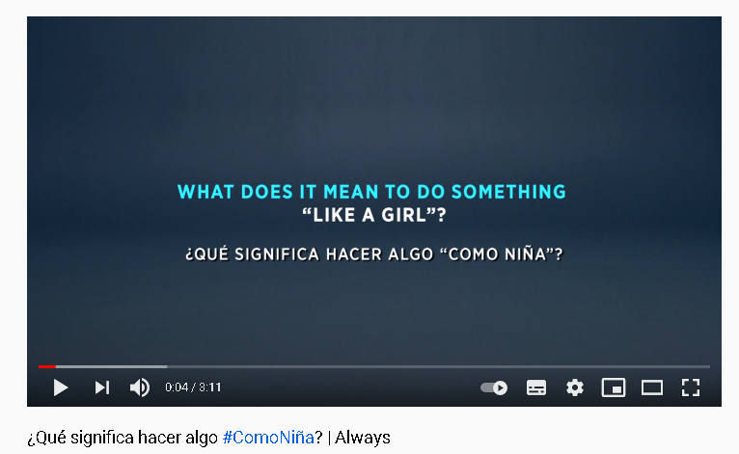

* ¿Qué **piensas** sobre la frase “actuar como niña” después de haber visto el video?

|  |
| --- |
|  |

* ¿Qué **hicieron** los entrevistados cuando les pidieron que “actuaran como niñas”?

|  |
| --- |
|  |

* ¿Qué **harás** a partir de ahora cuando escuches esta frase?

|  |
| --- |
|  |

* Abre el siguiente video: [https://youtu.be/s82iF2ew-yk] y préstale mucha atención. Luego contesta las siguientes preguntas.

Al principio todo era caos…

* Lee el siguiente texto con mucha atención, luego contesta las preguntas.

Rosa Caramelo

Por Adela Turín

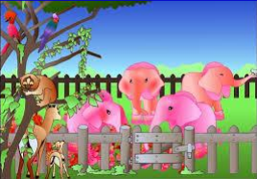Había una vez en el país de los elefantes, una manada en que las elefantas eran suaves como el terciopelo, tenían los ojos grandes y brillantes, y la piel de color rosa caramelo. Todo esto se debía a que, desde el mismo día de su nacimiento, las elefantas sólo comían anémonas y peonias. Y no era que les gustaran estas flores: las anémonas y todavía peor las peonias tienen un sabor malísimo. Pero eso sí, dan una piel suave y rosada y unos ojos grandes y brillantes.

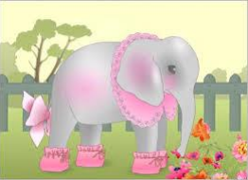Las anémonas y las peonias crecían en un jardincillo vallado. Las elefantitas vivían allí y se pasaban el día jugando entre ellas y comiendo flores. “Pequeñas”, decían sus papás, “tienen que comerse todas las peonias y no dejar ni sola anémona, o no se harán tan suaves como sus mamás, ni tendrán los ojos grandes y brillantes, y, cuando sean mayores, ningún guapo elefante querrá casarse con ustedes”.

Para volverse más rosas, las elefantitas llevaban zapatitos color de rosa, cuellos color de rosa y grandes lazos color de rosa en la punta del rabo.

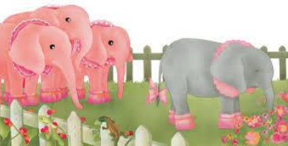Desde su jardincito vallado, las elefantitas veían a sus hermanos y a sus primos, todos de un hermoso color gris elefante, que jugaban por la sabana, comían hierba verde, se duchaban en el río, se revolcaban en el lodo y hacían la siesta debajo de los árboles.

Sólo Margarita, entre todas las pequeñas elefantas, no se volvía ni un poquito rosa, por más anémonas y peonias que comiera. Esto ponía muy triste a su mamá elefanta y hacía enfadar a papá elefante.

“Veamos, Margarita”, le decían, “¿Por qué sigues con ese horrible color gris, que sienta tan mal a una elefantita? ¿Es que no te esfuerzas? ¿Es que eres una niña rebelde? ¡Mucho cuidado, Margarita, porque si sigues así no llegarás a ser nunca una hermosa elefanta!”

Y Margarita, cada vez más gris, mordisqueaba unas cuantas anémonas y unas pocas peonias para que sus papás estuvieran contentos. Pero pasó el tiempo, y Margarita no se volvió de color de rosa. Su papá y su mamá perdieron poco a poco la esperanza de verla convertida en una elefanta guapa y suave, de ojos grandes y brillantes. Y decidieron dejarla en paz.

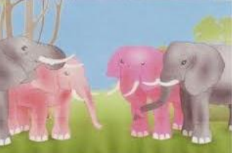Y un buen día, Margarita, feliz, salió del jardincito vallado. Se quitó los zapatitos, el cuello y el lazo color de rosa. Y se fue a jugar sobre la hierba alta, entre los árboles de frutos exquisitos y en los charcos de barro. Las otras elefantitas la miraban desde su jardín. El primer día, aterradas. El segundo día, con desaprobación. El tercer día, perplejas. Y el cuarto día, muertas de envidia. Al quinto día, las elefantitas más valientes empezaron a salir una tras otra del vallado. Y los zapatitos, los cuellos y los bonitos lazos rosas quedaron entre las peonias y las anémonas. Después de haber jugado en la hierba, de haber probado los riquísimos frutos y de haber comido a la sombra de los grandes árboles, ni una sola elefantita quiso volver nunca jamás a llevar zapatitos, ni a comer peonias o anémonas, ni a vivir dentro de un jardín vallado. Y desde aquel entonces, es muy difícil saber viendo jugar a los pequeños elefantes de la manada, cuáles son elefantes y cuáles son elefantas, ¡Se parecen tanto!

*Turin, A; Bosnia, N. (1975). Rosa Caramelo. Kalandraka editorial. Madrid, España.*

Cuéntame…

* ¿Alguna vez te has sentido como Margarita?

|  |
| --- |
|  |

* ¿De qué trata el anterior texto?

|  |
| --- |
|  |

* Observa detalladamente las imágenes del cuento. Comenta todos los detalles, rasgos, cómo se visten y los distintos colores que se emplean.

|  |
| --- |
|  |

* ¿Cuál sería la enseñanza de la historia?

|  |
| --- |
|  |

* ¿Por qué Margarita decidió irse del vallado?

|  |
| --- |
|  |

* ¿Por qué las demás elefantas salen del vallado y se juntan con Margarita?

|  |
| --- |
|  |

* ¿Cuáles acciones hizo Margarita para salir del jardincillo vallado?

|  |
| --- |
|  |

* ¿Crees que saber del verbo es importante? ¿Por qué?

|  |
| --- |
|  |

...hasta que un día…

C:\Users\Jose\Documents\Universidad\Práctica pedagógica investigativa\Recursos\unnamed (1).png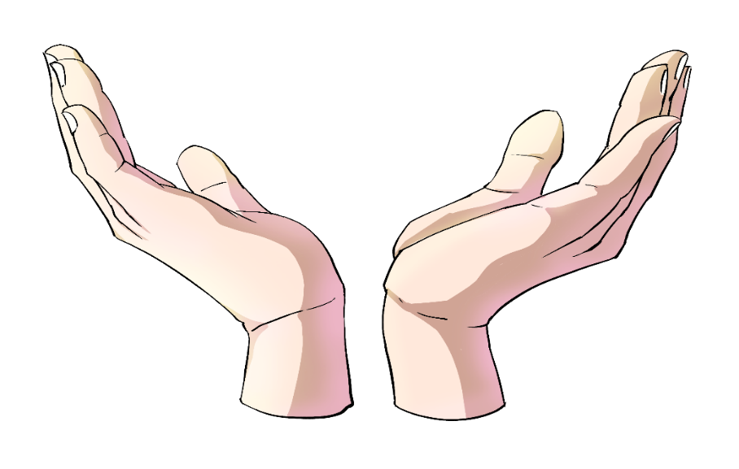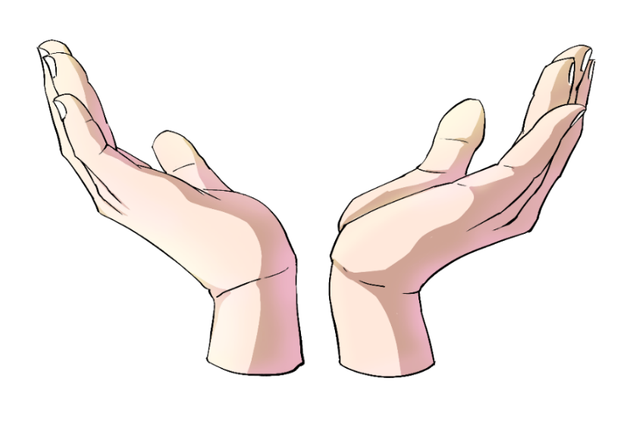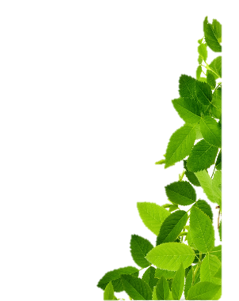C:\Users\Jose\Documents\Universidad\Práctica pedagógica investigativa\Recursos\unnamed (1).png

Es la forma en la que se enuncian los verbos. Este no expresa modo, tiempo, número ni persona.

Los verbos son las palabras que empleamos para nombrar las acciones. Por ejemplo, cantar, sonreír, soltar, experimentar, correr, aprender. Los verbos se conjugan para indicar quién hace la acción y en qué momento.

**Por ejemplo:**

Las elefantas **eran** suaves como el terciopelo

¿

Concepto

El verbo

Infinitivo

Agrupación de los verbos

1. Las terminaciones para el infinitivo son -ar, -er, -ir. Los verbos pueden agruparse en primera, segunda y tercera conjugación dependiendo su terminación. Encuentra todos los verbos en infinitivo en la lectura de “Rosa Caramelo” y, en el siguiente cuadro, clasifícalos según su conjugación.

se

|  |  |  |
| --- | --- | --- |
| **Terminaciones del infinitivo** | | |
| Primera conjugación **(-ar)** | Segunda conjugación **(-er)** | Tercera conjugación **(-ir)** |
| Mir**ar** | Com**er** | Viv**ir** |
|  |  |  |
|  |  |  |
|  |  |  |

C:\Users\Jose\Documents\Universidad\Práctica pedagógica investigativa\Recursos\unnamed (1).pngC:\Users\Jose\Documents\Universidad\Práctica pedagógica investigativa\Recursos\unnamed (1).png

Accidentes gramaticales

Los accidentes gramaticales en el verbo se componen de **modo, persona, número y tiempo.**

Modo

En español hay tres modos: **indicativo** (refiere a hechos reales), **subjuntivo** (expresa posibilidad, deseo, creencia, duda) e **imperativo** (expresa suplica o mandato).

**Por ejemplo:**

**Indicativo:**

Margarita salió del jardín.

**Subjuntivo:**

Espero que la historia de Margarita que no se repita.

**Imperativo:**

¡Tienes que comer!

1. Busca en la lectura dos ejemplos por cada modo visto en el anterior cuadro. Si no las llegas a encontrar, invéntalas con base en la historia de Margarita.

* ______________________________________________________________
* ______________________________________________________________
* ______________________________________________________________
* ______________________________________________________________
* ______________________________________________________________
* ______________________________________________________________

Mediante una terminación, los verbos marcan la persona que realiza la acción, sea singular o plural.

Persona y número

|  |  |  |
| --- | --- | --- |
| **CAMINAR** | **SINGULAR** | **PLURAL** |
| **PRIMERA PERSONA** | (yo) camin**-o** | (nosotros) camin**-amos** |
| **SEGUNDA PERSONA** | (tú) camin**-as**  (usted) camin**-a** | (ustedes) camin**-an** |
| **TERCERA PERSONA** | (él) camin**-a** | (ellos) camin**-an** |

**Por ejemplo:**

1. Completa el cuadro con el verbo correspondiente. Lee la advertencia antes de desarrollarlo.

|  |  |  |
| --- | --- | --- |
| Volver | **SINGULAR** | **PLURAL** |
| **PRIMERA PERSONA** | (yo) | (nosotros) |
| **SEGUNDA PERSONA** | (tú)  (usted) | (ustedes) |
| **TERCERA PERSONA** | (él) | (ellos) |

Advertencia

Hay verbos que no siguen ninguna regla para su formación: **los irregulares.** Estos son los que no siguen las reglas de conjugación de verbos como (amar, comer o subir), en los que la forma o raíz verbal se mantiene igual a lo largo de todas las conjugaciones. Es decir, un verbo es irregular porque al conjugarse en algunos de sus tiempos sufre modificaciones en su raíz o base.

Algunos ejemplos de verbos irregulares en español son: llegar, conocer, perder, contar, caer, decir, entre otros.

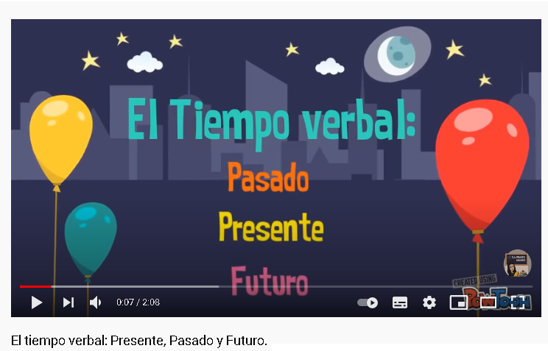

Tiempo presente

Tiempo pretérito

Tiempo futuro

Pero pasó el tiempo, y Margarita no se volvió de color de rosa.

* Dirígete al siguiente video: [https://youtu.be/OrfqL0GNedk] y préstale mucha atención. Luego une las oraciones con el tiempo que corresponde.

Había una vez en el país de los elefantes, una manada en que las elefantas eran suaves como el terciopelo.

Es muy difícil saber cuáles son elefantes y cuáles son elefantas.

¡No llegarás a ser nunca una hermosa elefanta!

Las elefantitas vivían allí y se pasaban el día jugando entre ellas y comiendo flores.

Es el accidente gramatical que señala el momento en que se realiza la acción; los tiempos básicos son presente, pretérito (pasado) y futuro.

Tiempo

Formas no personales del verbo

1. Busca información respecto cómo viven los elefantes. Luego crea cinco oraciones con cada forma no personal de los verbos usando la información que encontraste.

**Oraciones con verbos en participio:**

* _______________________________
* _______________________________
* _______________________________
* _______________________________
* _______________________________

**Oraciones con verbos en gerundio:**

* _______________________________
* _______________________________
* _______________________________
* _______________________________
* _______________________________

**Oraciones con verbos en infinitivo:**

* _______________________________
* _______________________________
* _______________________________
* _______________________________
* _______________________________

**Gerundio:** es la forma no personal del verbo que expresa una acción que se está realizando. Sus terminaciones son **-ando, - iendo.**

**Por ejemplo:**

Margarita está **comiendo** anémonas

**Participio:** es la forma no personal del verbo que expresa una acción ya realizada. Sus terminaciones son **-ado(a), - ido(a).**

**Por ejemplo:**

Las elefantas han **comido** anémonas del jardín.

**Infinitivo:** es el nombre de los verbos. Sus terminaciones, como vimos anteriormente son **-ar, -er, -ir.**

**Por ejemplo:**

El **comer** de las elefantas hacia su piel rosa.